# LEMBAR KERJA PESERTA DIDIK

Nama : …………………………...............................

Kelas : ………… ......... No. Absen : …….......

## TAHUN PELAJARAN 2021/2022

Mata Diklat : Teknologi Layanan Jaringan Hari/tanggal :

Tingkat : XI TKJ

**Membuat Topologi VoIP pada Cisco Packet Tracer**

1. Alat dan Bahan :
2. Personal Computer
3. Software Cisco Packet Tracer
4. Langkah Kerja :
5. Pastikan PC anda telah terinstall aplikasi Cisco Packet Tracer
6. Buka software cisco paket tracer

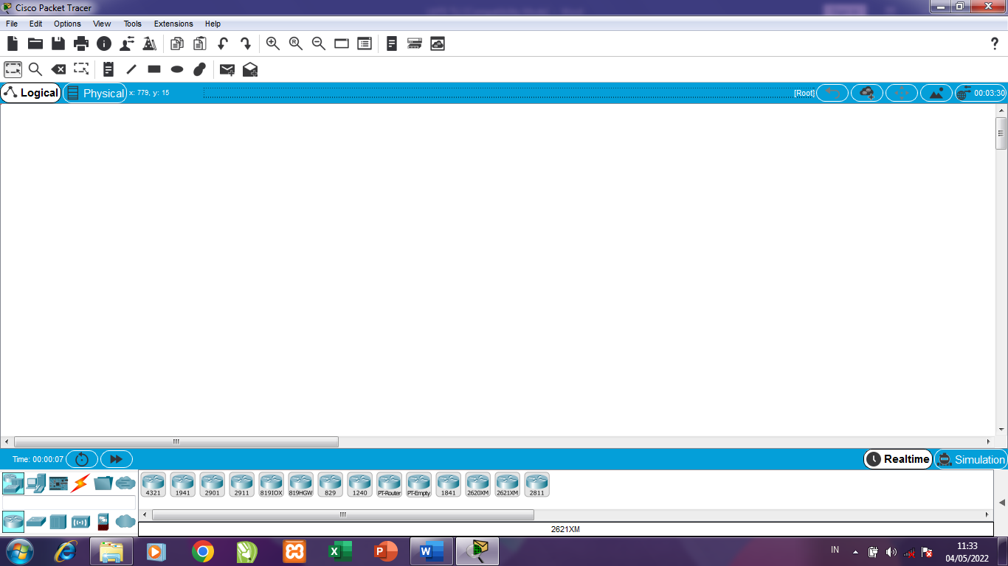

1. Buat sebuah router jenis 2811, pastikan untuk memilih router ini, karena hanya jenis ini yang menyediakan fungsi untuk ipPhone
2. Buat sebuah switch, switch yang digunakan adalah switch jenis 2960
3. Buat 3 buah ipPhone
4. Sambungkan seluruh ipPhone ke switch, dan switch ke router masing-masing-menggunakan kabel jenis straight-through
5. Colokkan power adapter pada setiap ipPhone dengan cara klik pada ipPhone kemudian drag power ke portnya.
6. Masuklah kedalam mode CLI (Command Line Interface) dengan klik tab CLI

# Pada tahap konfigurasi switch, Ketikan perintah-perintah sebagai berikut :

Switch>en

Switch#config terminal

Enter configuration commands, one per line.  End with CNTL/Z.

Switch(config)#int range fa0/1-24

Switch(config-if-range)#switchport voice vlan 1

Switch(config-if-range)#exit

Switch(config)#

Switch#

#Selanjutnya kita akan masuk ke tahap konfigurasi router.

Pada tahap ini sama kita masuk ke CLI lalu

Ketikan perintah-perintah seperti di bawah ini :

--- System Configuration Dialog ---

Continue with configuration dialog? [yes/no]: n

Press RETURN to get started!

Router>en

Router#config terminal

Enter configuration commands, one per line.  End with CNTL/Z.

Router(config)#ip dhcp pool voice

Router(dhcp-config)#network 192.168.1.0 255.255.255.0

Router(dhcp-config)#default-router 192.168.1.34

Router(dhcp-config)#option 150 ip 192.168.1.34

Router(dhcp-config)#exit

Router(config)#ip dhcp excluded-address 192.168.1.34

Router(config)#int fastethernet0/0

Router(config-if)#ip address 192.168.1.34 255.255.255.0

Router(config-if)#no shutdown

%LINK-5-CHANGED: Interface FastEthernet0/0, changed state to up

%LINEPROTO-5-UPDOWN: Line protocol on Interface FastEthernet0/0, changed  
 state to up

Router(config-if)#exit

Router(config)#telephony-service

Router(config-telephony)#max-ephones 3

Router(config-telephony)#max-dn 3

Router(config-telephony)#ip source-address 192.168.1.34 port 2000

Router(config-telephony)#auto assign 4 to 6

Router(config-telephony)#auto assign 1 to 5

Router(config-telephony)#exit

Router(config)#ephone-dn 1

Router(config-ephone-dn)#%LINK-3-UPDOWN: Interface ephone_dsp DN 1.1,  
 changed state to up

Router(config-ephone-dn)#number 132131

Router(config-ephone-dn)#ephone-dn 2

%LINK-3-UPDOWN: Interface ephone_dsp DN 2.1, changed state to up

Router(config-ephone-dn)#

Router(config-ephone-dn)#number 132132

Router(config-ephone-dn)#ephone-dn 3

Router(config-ephone-dn)#%LINK-3-UPDOWN: Interface ephone_dsp DN 3.1,  
 changed state to up

Router(config-ephone-dn)#number 132133

Router(config-ephone-dn)#

Maka tampilan akan seperti dibawah ini

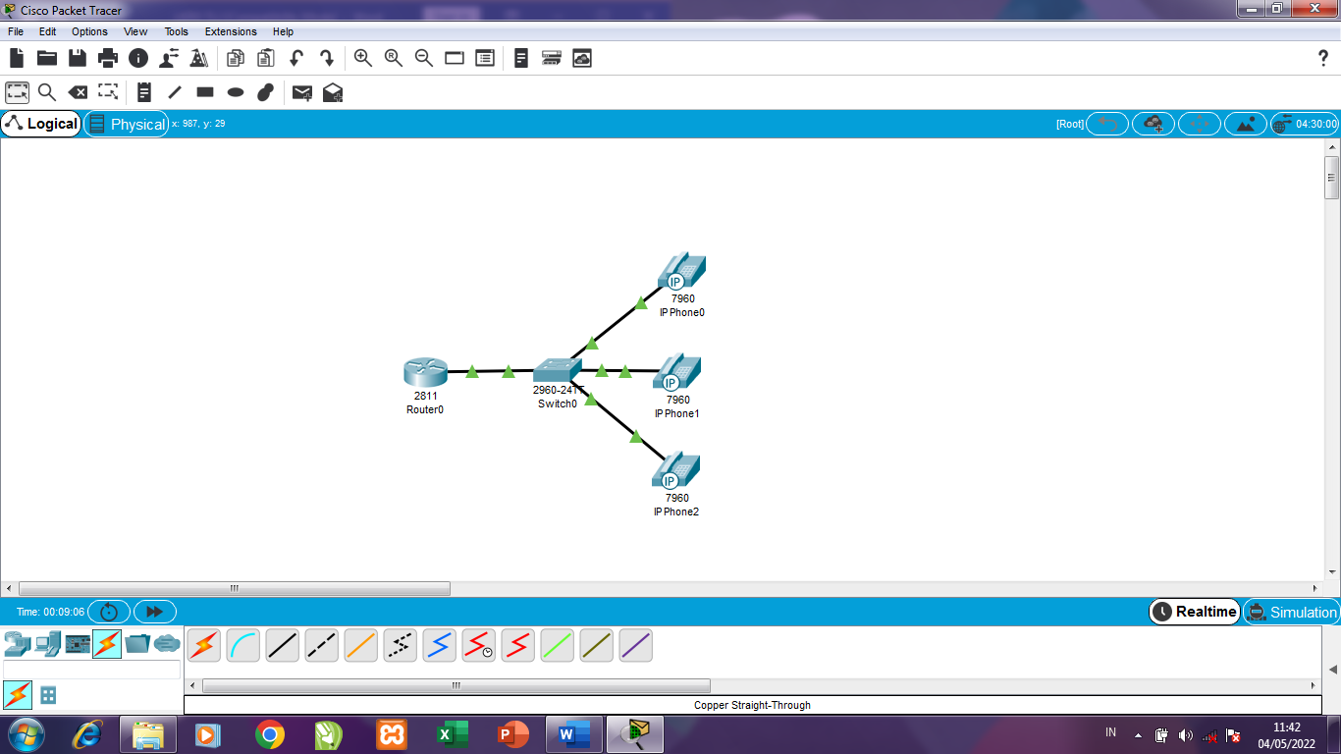

***NB : Pada saat mengetikan  ephone-dn 1 sampai ephone-dn 3 tekan enter 2 kali***  
 ***"ephone-dn 1"***, ***Kemudian tekan enter 2 kali***

Sekarang kita akan test koneksi dengan dial number

Pada ipPhone 2 ketikkan number 132131

Dia akan menuju ke ipPhone 1

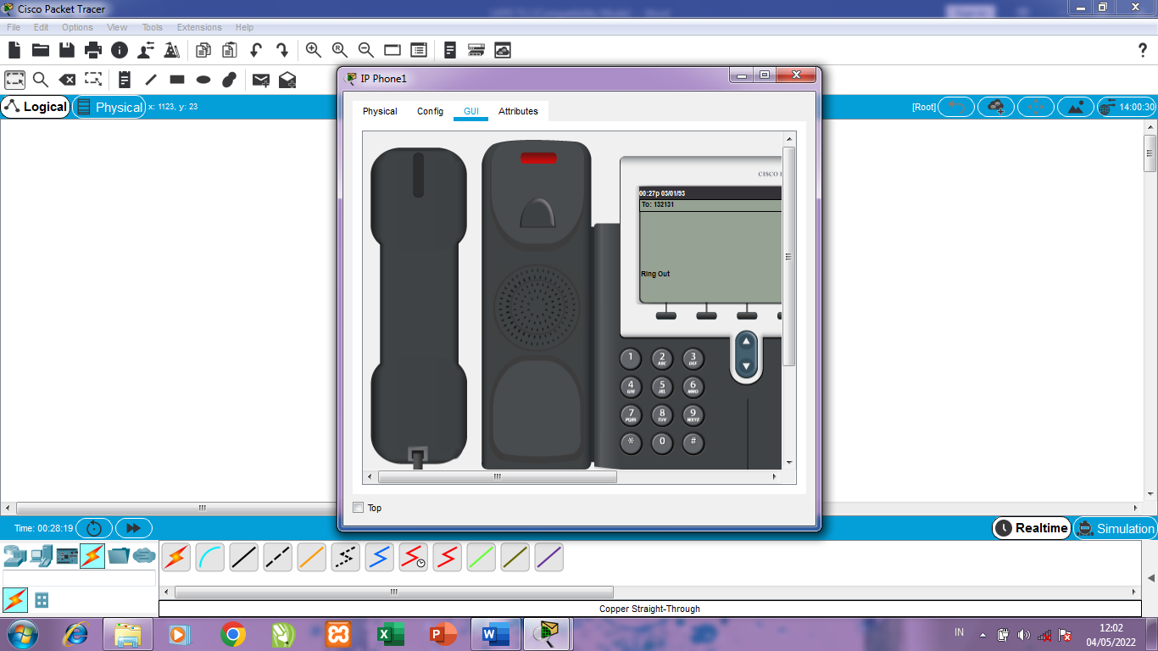

Kemudian pada ipPhone 1 sudah terdeteksi artinya kita berhasil karena ada keterangan  
 connected

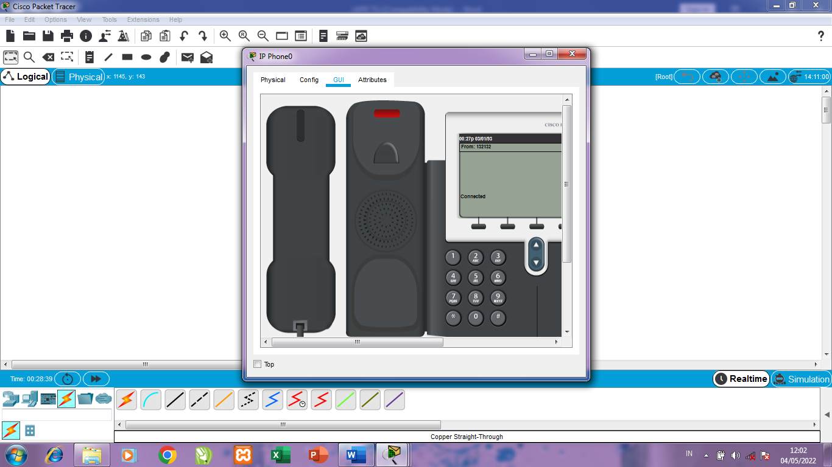

**EVALUASI**

1. Buatlah laporan pratikum membuat diagram rangkaian VoIP !
2. Tuliskan keunggulan dan kekurangan menggunakan jaringan VoIP !
3. Buatlah kesimpulan dari praktikum tersebut!